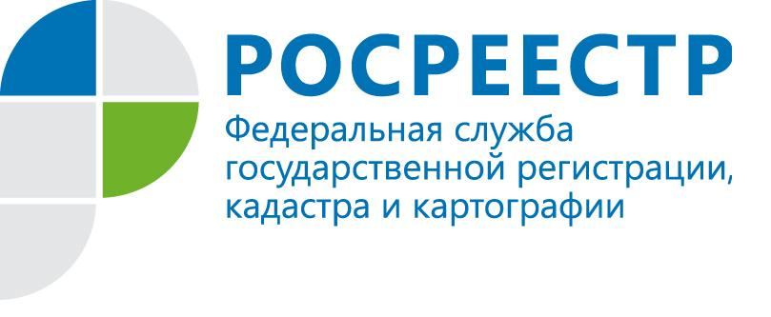

Кадастровый номер как цифровой код объекта недвижимости
Согласно законодательству, невозможно проведение сделок с земельным участком, с квартирой, с жилым домом (дарение, обмен, купля-продажа и т.п.), в случае, если объект недвижимости не имеет кадастрового номера.
Как уточнили в пресс-службе Кадастровой палаты по Республике Коми, при постановке на государственный кадастровый учет орган регистрации прав каждому объекту недвижимости присваивает неизменяемый, не повторяющийся во времени и на территории Российской Федерации кадастровый номер. При переходе прав на объект недвижимости в результате какой-либо сделки другому собственнику кадастровый номер объекта остается неизменным.
Кадастровый номер является уникальным идентифицирующим признаком недвижимости, его наличие свидетельствует о внесении сведений о земельном участке, об объекте капитального строительства в Единый государственный реестр недвижимости (ЕГРН).
Зная кадастровый номер можно покупателю проверить достоверность информации по объекту сделки с помощью электронных сервисов «Публичная кадастровая карта» и «Справочная информация по объектам недвижимости в режиме онлайн» на портале Росреестра (rosreestr.ru). Если известен только кадастровый номер земельного участка, можно также уточнить информацию, какие объекты капитального строительства расположены в границах приобретаемого земельного участка (при условии, что эти сведения в ЕГРН имеются).
Кадастровый номер состоит из четырех групп цифр, разделенных двоеточиями, например, 11:16:1201004:185. Каждая группа последовательно обозначает: 11 -кадастровый округ - Республика Коми, 16 – Воркутинский кадастровый район, 1201004 - номер кадастрового квартала в пределах данного кадастрового района и непосредственно уникальный номер объекта – 185.
Кадастровый номер используется при подаче запросов на предоставление сведений из ЕГРН, заявлений об учете изменений объекта недвижимости.

